Дополнительное проведение вебинаров для налогоплательщиков на февраль и март 2023 года
27.02.2023
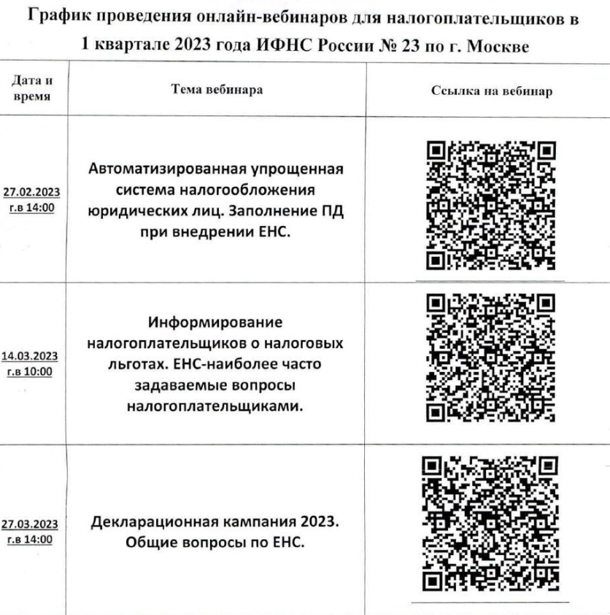

Адрес страницы: http://vyhino-zhulebino.mos.ru/presscenter/news/detail/11432703.html
Управа района Выхино-Жулебино города Москвы

